Rapporto

7892 R 1° dicembre 2020 FINANZE E ECONOMIA

della Commissione gestione e finanze
sul messaggio 30 settembre 2020 concernente il Preventivo 2021 – Rapporto conti previsionali – Piano finanziario 2022-2024

preventivo 2021: Introduzione
Il Messaggio concernente il Preventivo 2021 è segnato dall’incertezza generata dalla crisi sanitaria in corso, che sta attualmente conoscendo un'ulteriore fase acuta. Durante il mese di novembre il Governo ha proceduto a una valutazione puntuale di eventuali scostamenti rispetto ai dati indicati a preventivo e avverte che, a dipendenza dell’evoluzione del quadro pandemico, nei prossimi mesi è possibile che alcune spese subiscano un aumento e che le entrate fiscali, che già accusano un forte colpo, diminuiscano ulteriormente. Una stima oggigiorno è comunque ancora prematura.

Quale precisazione, si informa che il P2021 non comprende gli effetti delle misure di cui al messaggio no. 7906 “Prestazione ponte COVID a complemento del sistema di sicurezza sociale a seguito delle conseguenze della pandemia di coronavirus”, ancora al vaglio della Commessione gestione e finanze, il cui impatto finanziario è stimato in circa 7.9 milioni, ripartito nella misura del 75% e 25% rispettivamente tra Cantone e Comuni. Governo e servizi competenti non hanno ravvisato segnali di esplosione della spesa sociale (l’assistenza in particolare) e non hanno indicato a Preventivo una crescita straordinaria dei relativi costi. In questo senso si rinvia al Rapporto sul messaggio relativo alle misure Covid (R7893 e RG 5697 del 11.11.2020 con dato BAK aggiornati al mese di novembre)
Il P2021 non comprende neppure provvedimenti per i casi di rigore concernenti le imprese in relazione all’epidemia di COVID-19, oggetto di un messaggio del Consiglio di Stato separato e annunciato a ridosso delle decisioni delle Camere federali. Una delegazione della Commissione ha avuto un’occasione d’incontro col direttore del DFE per valutare le modalità con cui si intenderà attuare e implementare in Ticino i milioni di franchi (stimati oggi in ca. 43 milioni) destinati a questi casi. Se Esecutivo e Legislativo cantonali riusciranno a rispettare i termini, nell’arco di 3 mesi circa si dovrebbe poter iniziare a erogare i sostegni.

Pur riconoscendo il carattere “orientativo” del P2021 e la probabilità che esso subisca variazioni importanti o addirittura tali da inficiarne l’attendibilità, la Commissione ha manifestato tutta la sua preoccupazione osservando il quadro finanziario palesato, che si aggrava notevolmente secondo le proiezioni di Piano finanziario. Tant’e che una buona parte della Commissione ha inizialmente ipotizzato di formulare una proposta di rinvio della discussione parlamentare alla sessione di gennaio, in modo da avere il tempo necessario per studiare e preparare misure volte ad assorbire almeno l’autofinanziamento negativo.

Sono seguite proposte puntuali soprattutto tendenti al contenimento della spesa, formulate da alcuni gruppi, che però non hanno riscosso quantomeno allo stadio attuale un consenso sufficiente per essere formalizzate. Altri gruppi hanno presentato proposte di segno contrario tendenti a un maggior aiuto diretto a cittadinanza ed economia. Anch’esse non hanno goduto di consenso sufficientemente ampio al momento attuale. Le varie proposte saranno precisate nei capitoli successivi, ma soprattutto dovranno essere oggetto di sintesi e compromesso nel corso del primo semestre 2021 come si andrà ad indicare quale proposta commissionale.

Una settimana di riflessione, un’ulteriore audizione del Governo il 24 novembre e alcune discussioni commissionali supplementari, hanno convinto la maggioranza a saggiamente rinunciare al rinvio della trattazione del Preventivo nel plenum del Gran Consiglio di gennaio.

Un’attenta valutazione dei margini di intervento e delle tempistiche, ma anche la maturata consapevolezza che in un periodo delicato di emergenza, non avere un Preventivo approvato entro la fine del 2020 non permetterebbe al Governo di avere una base giuridica finanziaria per far fronte, in particolar modo, a compiti straordinari che una situazione di emergenza esige, accrescendo inoltre l’insicurezza che già imperversa sull’attività e la funzionalità dello Stato. La Commissione parallelamente alla rinuncia al rinvio della trattazione del P2021 a gennaio, ha assunto l’impegno di aprire immediatamente due cantieri: la preparazione di una manovra di riequilibrio finanziario, a breve termine, ben equilibrata e davvero condivisa tra le forze politiche, volta ad assorbire almeno l’autofinanziamento negativo, e a esaminare in tempi brevi le misure di rilancio dell’economia e di sostegno ai cittadini, incluso l’oggetto del messaggio no. 7906 citato poc’anzi, già al vaglio della Commissione gestione e finanze, e del messaggio concernente le misure legate ai casi di rigore, già preannunciato ai capigruppo e che sarà licenziato a breve.

Consapevole che la salvaguardia di finanze pubbliche sane, a medio termine, è fondamentale allo scopo di realizzare progetti di sviluppo (in senso lato) del Paese, la Commissione è pronta a stringere un patto di Paese, assicurando sin da subito una partecipazione politica attiva, costruttiva e responsabile, nonché l’impegno a operare scelte politiche prioritarie nell’interesse di cittadini, economia e Stato. Il Consiglio di Stato, sentito in audizione il 24 novembre, ha assicurato la sua piena collaborazione proattiva. La Commissione invita il Gran Consiglio a condividere tale impegno.

Le incertezze di un preventivo non approvato entro la fine di dicembre
La Commissione ha ritenuto tecnicamente utile valutare le conseguenze di un posticipo dell’approvazione del Preventivo 2021 a gennaio del 2021. Sono esplicitate all’art. 31 cpv. 4 della Legge sulla gestione e sul controllo finanziario dello Stato, il cui tenore è il seguente:

Se al 1° gennaio il preventivo non è ancora stato approvato, il Consiglio di Stato è autorizzato ad eseguire le operazioni finanziarie che sono la conseguenza necessaria di norme legali. Di principio, il Consiglio di Stato è autorizzato ad impiegare mensilmente la quota corrispettiva dei crediti concessi nel preventivo dell’anno precedente. Le eccezioni ed i casi particolari sono definiti nel Regolamento.

In caso di rinvio al mese di gennaio, lo Stato non avrebbe facoltà di assumere nuovi oneri non previsti da norme legali. La spesa ammessa, in caso di rinvio, si limiterebbe alla quota pro rata (di 1/12) concessa nel Preventivo dell’anno precedente (P2020). Di seguito si citano due o tre brevi esempi che ben indicano la criticità di un rinvio. Non vi sarebbe la possibilità, anche qualora fosse necessario, di assumere personale nuovo da destinare all’attività di tracciamento dei contagi o ad altre mansioni fondamentali in periodi di crisi sanitaria. A tal proposito si ricorda che superamenti di spesa si sono già verificati durante il 2020 per far fronte alla pandemia e immaginare una riduzione dei mezzi finanziari impiegabili a 1/12 della spesa approvata a P2020 non sarebbe sostenibile in un momento di emergenza. Anche il potenziamento in atto della pulizia degli stabili, con turni raddoppiati del personale di pulizia (una spesa già straordinaria rispetto a quanto previsto a P2020), non sarebbe più possibile. Applicando il pro rata occorrerebbe scendere a un regime di spesa ordinaria, ciò che non consentirebbe di rispettare le esigenze sanitarie imposte. Lo stesso dicasi dei rinnovi dei mandati di prestazione in ambiti sensibili quali il settore sanitario, l’educazione, i trasporti pubblici. Un rinvio del P2021 permetterebbe inoltre di realizzare solo gli investimenti già approvati dal Gran Consiglio, mentre sarebbero bloccati tutti gli investimenti per i quali il Consiglio di Stato detiene una delega di competenza. Gli stessi principi sono validi per la Magistratura e per la Segreteria del Gran Consiglio, in quanto autorità amministrativamente autonome.

Vero è che una circostanza analoga si verificò nel 2016. Il P2017 fu approvato solo il 23.01.2017, ma allora non vigeva una situazione straordinaria quale quella odierna. Fu necessario congelare le nuove assunzioni di personale ausiliario e si ebbero difficoltà nel finanziare i mandati di prestazione. Furono inoltre bloccati gli impegni di locazione di spazi amministrativi. Ma nel 2017 la situazione era ordinaria e rapidamente le criticità rientrarono.

Oggigiorno è invece fondamentale fronteggiare una pandemia e il mese di gennaio, a ridosso delle vacanze di Natale, si annuncia ancora critico. È di conseguenza fondamentale riuscire a impiegare tutte le risorse a disposizione al fine di rispondere, il meglio possibile, alle esigenze della cittadinanza.

Inoltre, la maggioranza della Commissione ha ritenuto, con senso di responsabilità e serietà, che in poche settimane, ossia tra dicembre e inizio gennaio sarebbe stato oggettivamene difficile formulare proposte soppesate e tali da raggiungere un grado di condivisione sufficiente e quindi senza eccessivi rischi di ricorso o referendum con la conseguente maggiore e inopportuna incertezza.

In considerazione di ciò, la Commissione gestione e finanze esprime una convinta volontà di affrontare la discussione del Preventivo 2021 in occasione della sessione del 14-17 dicembre.

preventivo 2021: dati salienti

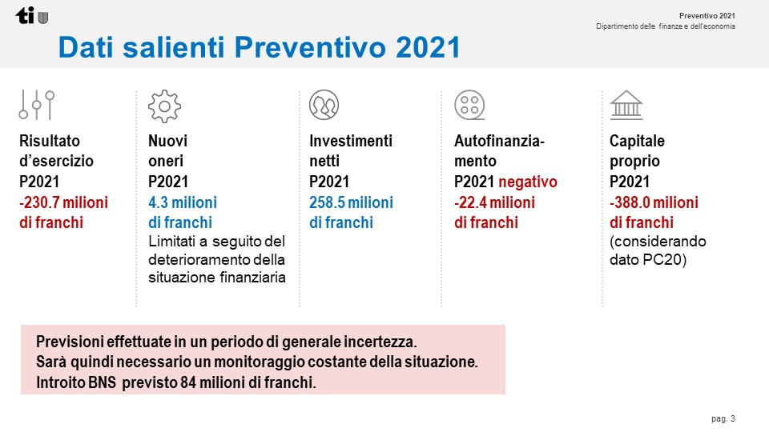

Il Preventivo 2021 è condizionato in modo ampio dall’emergenza Covid-19 e in particolare dalle misure introdotte durante lo stato di necessità (il cui elenco e relativi commenti figurano nel Messaggio no. 7893 e nel relativo rapporto, già trattati dal Gran Consiglio in occasione della sessione parlamentare del 23 novembre).

Il P2021 stima una perdita di circa 230 milioni; i nuovi oneri sono stati ridotti al minimo, allo stretto essenziale, a 4.3 milioni di franchi. Gli investimenti sono una voce che il Consiglio di Stato non ha toccato, perché l’investimento ha ricadute positive ampie e ne beneficeranno anche le generazioni future. Il dato più allarmante concerne l’autofinanziamento, che già dal 2021 diventerà negativo (22.4 milioni). Ciò sta a significare che, per far fronte alle spese ricorrenti, lo Stato sarà costretto ad indebitarsi, in maniera, si osa affermare, molto malsana. Un altro dato che non è molto incoraggiante riguarda il capitale proprio, che ritorna ad essere negativo in maniera importante. Rispetto ad altri Cantoni e alla Confederazione, il Ticino, pur essendo riuscito a raggiungere un pareggio dei conti dello Stato almeno fino a C2019, non è stato in grado di mettere fieno in cascina. La crisi Covid-19 è giunta prima che il Cantone accrescesse e consolidasse il proprio capitale proprio. Quindi, a differenza della Confederazione e di altri Cantoni, purtroppo il Ticino non riuscirà a far fronte alle perdite tramite riserve a disposizione. Inoltre, è importante sottolineare che le proiezioni considerano già una distribuzione della quota parte dell’utile della BNS di 84 milioni, rispetto ai 50 mio di solito previsti nei Preventivi. Per convenzione, la distribuzione dell’utile della BNS varia tra un massimo di 100 mio e un minimo di zero. Fortunatamente, alla luce degli utili registrati dalla BNS, la distribuzione si confermerà. Infatti, la BNS rende noto di aver proseguito la sua ripresa tra luglio e settembre. Nei primi nove mesi del 2019 ha registrato un utile di 15,1 miliardi di franchi, da attribuire principalmente alla plusvalenza realizzata sulle disponibilità in oro. L'utile è quindi in linea con le previsioni degli economisti di UBS e alle loro attese stimate in 15 miliardi di franchi.
Sebbene nel primo trimestre del 2020 la BNS abbia registrato una perdita di 38,2 miliardi di franchi, a causa dello scoppio della crisi legata al coronavirus, i suoi conti sono migliorati in seguito e ha fatto segnare un modesto utile di 0,8 miliardi. Occorre tuttavia rilevare – spiega la BNS in una nota – che il suo risultato dipende prevalentemente dall'andamento dei mercati dell'oro, dei cambi e dei capitali. Pertanto, esso è soggetto a forti oscillazioni che rendono difficile trarre conclusioni per il risultato dell'intero esercizio (vedi Rapporto intermedio della Banca nazionale svizzera al 30 settembre 2020).

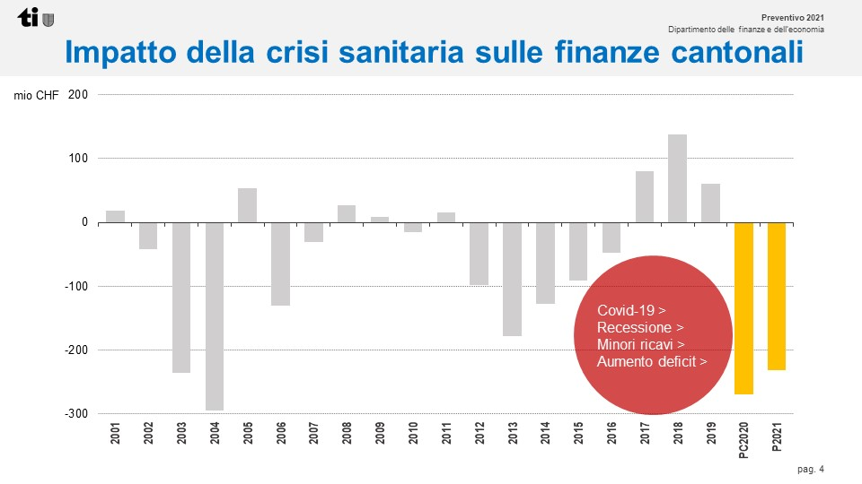

La crisi Covid-19 ha innescato un meccanismo di recessione, che ha determinato minori ricavi e maggiori spese, facendo esplodere il disavanzo. Il preconsuntivo 2020 si sta avvicinando a 300 milioni di franchi di perdita, e subirà probabilmente ulteriori variazioni in funzione dell’evolversi nei prossimi messi della situazione sanitaria. Sono cifre estremamente elevate. La tendenza negativa che si conferma nel PF non si era più osservata dal 2000 ai nostri giorni. Nel 2004 il disavanzo è stato maggiore, ma limitatamente a un anno. Dall’anno successivo le cifre registrate sono ritornate in positivo e la perdita nel 2006 è stata contenuta. Osservando invece il PF si evince che attualmente si sta entrando in una situazione strutturalmente critica.

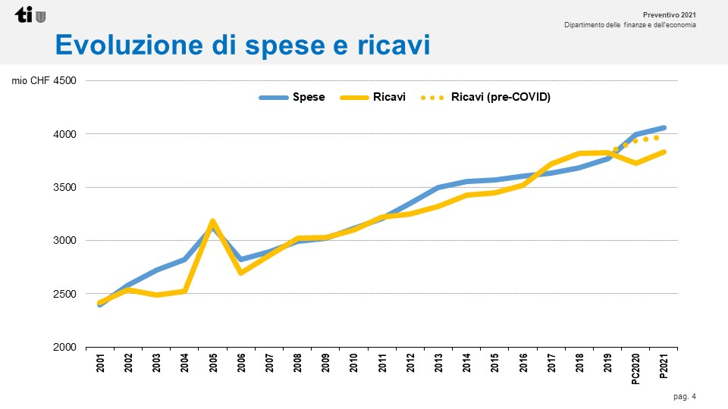

È interessante notare, nel grafico che precede, che qualora non vi fosse stata la crisi, oggi il Preventivo farebbe registrare solo una piccola perdita di esercizio, già prospettata dal PF, molto inferiore ai livelli ora registrati. Ciò sta a significare che, non vi fosse stata la crisi sanitaria, l’impostazione del controllo delle finanze cantonali, segnatamente delle uscite era ben impostato.

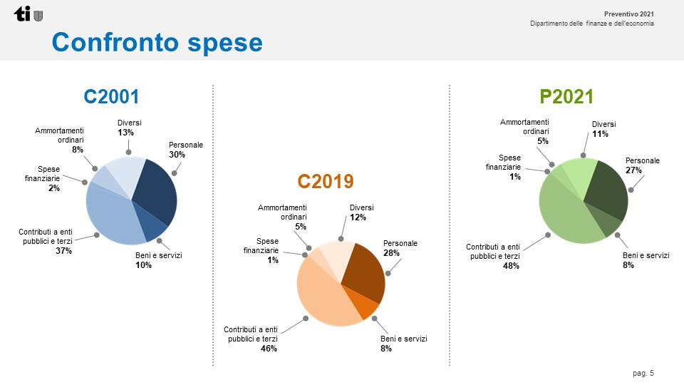

Secondo un confronto di suddivisione della spesa, segnatamente tra il modo in cui si scomponeva la spesa nel 2001 e il modo in cui si scomporrà la spesa nel 2021, si osserva che le spese per il personale, che nel 2001 ammontavano al 30% del totale della spesa, nel 2021 si attestano al 27%. Una certa riduzione deriva dal fatto che alcuni compiti sono stati demandati all'esterno, ad enti pubblici (si sottolinea: non privatizzati). In proporzione non c’è stata un’esplosione dei costi del personale. La voce dei beni e servizi dal 10% del 2001 è scesa all’8% nel 2021. È invece esplosa la voce contributi a enti pubblici e terzi, che dal 37% nel 2001 è aumentata al 48%.
Le spese finanziarie e gli ammortamenti sono addirittura leggermente più bassi rispetto al 2001. Il confronto presentato va sempre tenuto presente nell’analisi dell’evoluzione della spesa. Osservando la voce contributi a terzi, esplosa negli ultimi vent'anni, si comprende in quali settori si registrano le maggiori crescite.

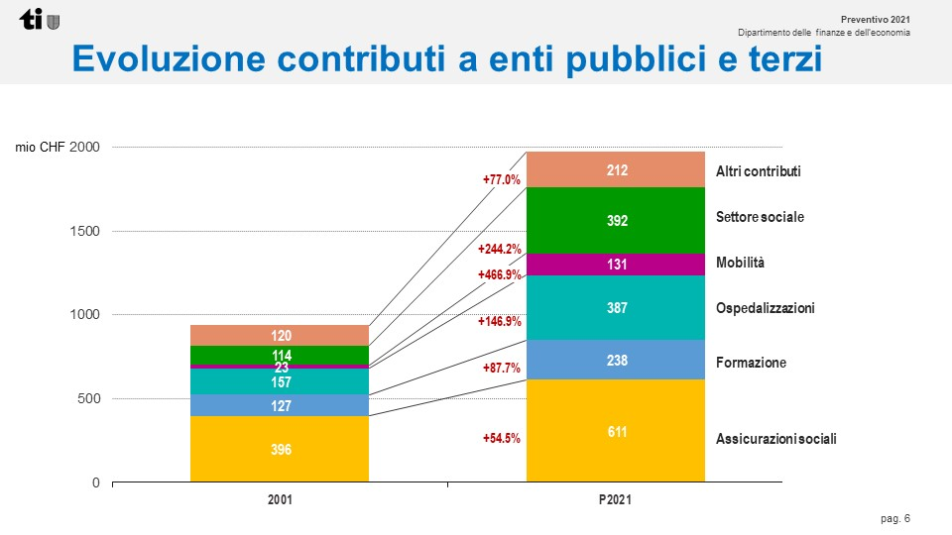

Per la voce contribuiti a terzi si notano nel grafico che precede i settori in cui si registrano le grosse crescite, in termini assoluti e in termini relativi. Le assicurazioni sociali sono aumentate del 50%, la formazione è cresciuta del 90%, seppur partendo da una base più piccola, le ospedalizzazioni sono cresciute del 150%, il settore della mobilità è aumentato del 470% (anch’esso è partito da una base più piccola). Va rilevato che più la base di partenza è piccola, più le percentuali salgono in seguito in maniera importante. Il settore sociale è cresciuto del 244% e altri contributi sono lievitati del 77%.
Ve segnalato che una parte molto importante dell’aumento dei contributi a terzi è stata determinata da decisioni del Gran Consiglio.

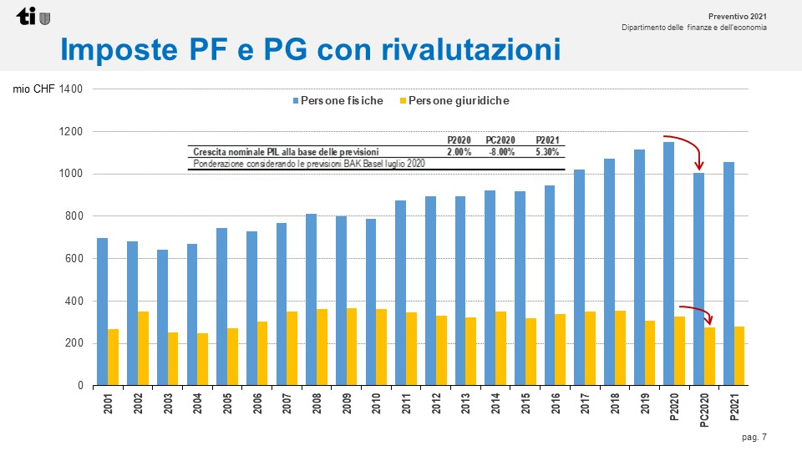

Il grafico che precede proietta l’evoluzione delle imposte, di persone fisiche e giuridiche, già considerando le rivalutazioni o le svalutazioni compiute annualmente. Per le persone fisiche si osserva un trend di interessante crescita negli ultimi anni, un crollo nel 2020 e un rimbalzo nel 2021 non ancora molto elevato. Lo stesso discorso vale per le persone giuridiche. Per allestire le previsioni di P2021 è stata calcolata una crescita nominale del PIL per il 2020 del 2%.

Le entrate fiscali cantonali stimate a P2021 si riducono di 161.2 milioni rispetto al P2020. La marcata contrazione delle entrate fiscali è da ricondurre in particolare al crollo dei gettiti di competenza delle persone fisiche (-92.2 milioni) e delle persone giuridiche (-39.2 milioni), nonché all'evoluzione al ribasso delle sopravvenienze d'imposta (-13.7 milioni), delle imposte suppletorie (-8.0 milioni), delle imposte alla fonte (-6.1 milioni) e dell'imposta di bollo (-3;0 milioni). Le altre imposte rimangono invece essenzialmente stabili e si fissano ai valori del 2020.

Nonostante la forte incertezza renda difficile fare previsioni congiunturali, i dati di novembre 2020 forniti da BAK Economics mostrano un miglioramento delle stime sul prodotto interno lordo reale per il Ticino, rispetto alle stime del mese di luglio, che mostravano una contrazione dell'8.3% nel 2020 e un rimbalzo del 5.7% nel 2021. I dati più recenti di novembre hanno corretto a un più positivo -4.2% la previsione del PIL per il 2020, con una conseguente crescita del 3.5% nel 2021 (vedi aggiornamento del Consiglio di Stato dell’11 novembre 2020: risoluzione governativa no. 5697).
Va anche evidenziato che per Ticino si calcola circa l’1.5% di differenza rispetto all’andamento svizzero, perché c’è stato in primavera un lockdown più pesante. A ciò va a sommarsi anche quanto sta succedendo ora in termini di evoluzione della pandemia. Quindi i dati presentati hanno un valore relativo e andranno considerati in modo prudenziale.

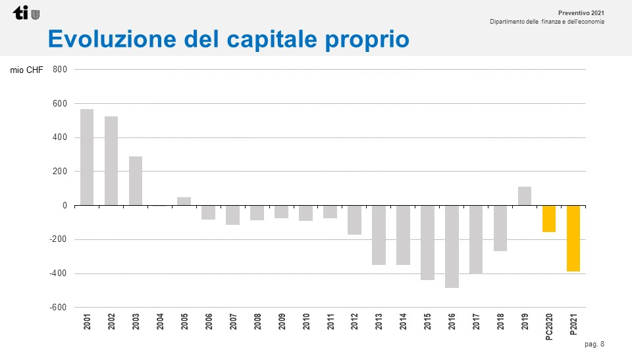

Per il capitale proprio l’evoluzione dagli anni Duemila è la seguente. All’inizio degli anni Duemila c'erano riserve; nel 2019 è stata ricostituita una piccola riserva, ma purtroppo la stessa è già stata bruciata e non è più sufficiente per affrontare i prossimi anni. Cercando di prevedere un punto critico per il Canton Ticino, si rileva che l'ultima volta che il Cantone ha avuto riserve era il 2003. Negli anni successivi si è sempre speculato tra l'aumento del debito e l’accumulo di maggiori riserve. Oggi si sta pagando questa tendenza. I Cantoni svizzeri e la Confederazione, che hanno accantonato qualche riserva, oggi sono in grado di affrontare questa crisi, se non con tranquillità, almeno con più agio. Guardando al futuro, politicamente la ricostituzione di un capitale proprio non è molto pagante, perché non si tratta di una prestazione elargibile. Ma sarà necessario provvedervi. Oggi la popolazione ha ben compreso che gli Stati che dispongono di riserve finanziarie stanno uscendo meglio dalla crisi. La Svizzera ne è un esempio. In Ticino bisognerà far tesoro di questa esperienza e avere un occhio di riguardo anche sul capitale proprio. Purtroppo, oggi non solo non si stanno accumulando delle riserve, ma si sta creando un piccolo cratere che qualcuno sarà chiamato a colmare. Concretamente si sta creando un vero e proprio buco finanziario.

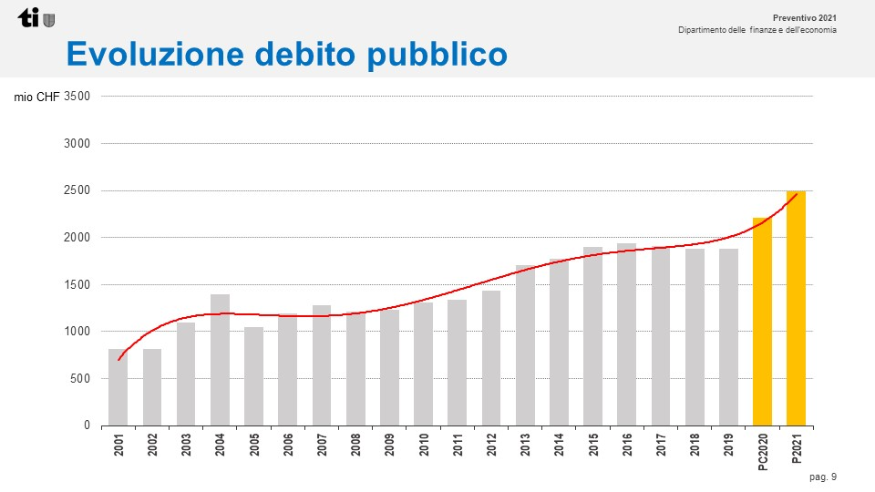

Il debito pubblico si sta impennando rispetto a un importo che fino al 2019 era inferiore ai 2 miliardi. In termini di investimenti, l’aumento del debito pubblico a medio termine potrebbe avere strutturalmente un senso, perché degli investimenti beneficeranno le generazioni future. Purtroppo però il debito pubblico sta iniziando a crescere per far fronte a una parte delle spese correnti. Ciò evidentemente non è sano, perché rischia di trascinare il Cantone in una spirale. Per uscirne occorrerebbero sacrifici importanti.

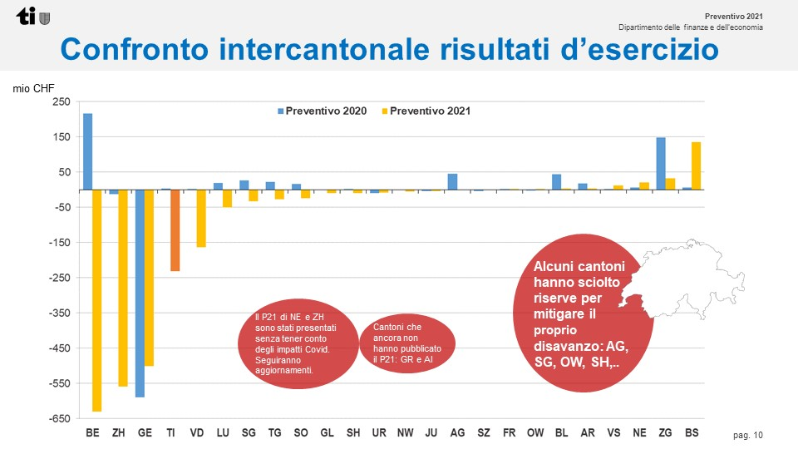

Da un confronto intercantonale risulta chiaramente che il Canton Ticino è tra i Cantoni assai colpiti dalla crisi. Peggiori del Ticino sono il Canton Berna, Zurigo e Ginevra. Si tratta però di grossi Cantoni e le loro cifre sono anche più importanti. Altri Cantoni si trovano in una situazione migliore di quella ticinese, perché stanno attingendo dalle riserve accumulate in passato, che il Ticino non ha. Si tratta di Argovia, San Gallo, Obvaldo, Soletta. Questi Cantoni hanno sciolto le loro riserve, ossia il capitale proprio, per mitigare le loro difficoltà di natura finanziaria.

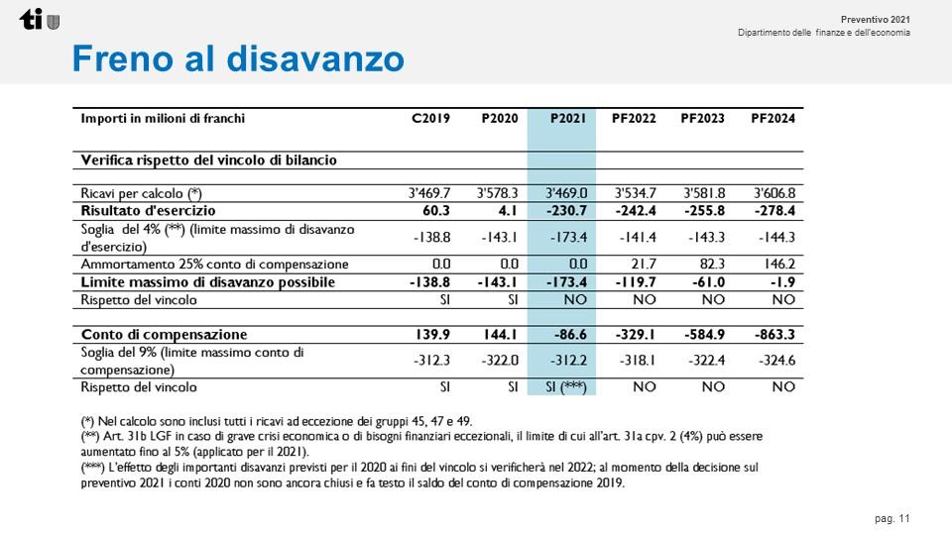

Il meccanismo del freno ai disavanzi – la sua sospensione o meno – sta diventando oggetto di dibattito pubblico. Tra il 2020 e il 2021 si è obbligati a una sua sospensione per una mancanza di possibilità di intervento (cfr Decreto legislativo allegato). Ma anche sospendendo il meccanismo, le perdite preventivate non sono sostenibili dal profilo pratico e finanziario. Quest’anno lo Stato è riuscito ancora a gestire la tesoreria, ma dall'anno prossimo, senza la dovuta attenzione, si rischia di cominciare a entrare in una situazione di difficoltà anche di tesoreria e di finanziamento. L’obiettivo è di non deragliare. Il freno ai disavanzi dà perlomeno la bussola dei parametri entro cui rimanere per rimettere in carreggiata i conti dello Stato. In sintesi, per il 2020 e il 2021 è stato necessario sospendere un parametro del freno al disavanzo ((limite massimo del disavanzo). Dal 2022, senza una correzione della rotta, entrambi i parametri (limite massimo del disavanzo e conto di compensazione) saranno fuori gioco. Ciò non è sostenibile, perché sul medio termine si rischia di avere una situazione difficile da recuperare. Si tratta peraltro di parametri fissati dalla Costituzione, a cui non è possibile derogare a piacimento.

Informazioni complementare non contemplate a P2021 (vedi aggiornamento del Consiglio di Stato dell’11 novembre – risoluzione governativa 5697)
Oltre al miglioramento delle stime sul prodotto interno lordo reale per il Ticino, l'ultima edizione del Monitoraggio congiunturale [Ustat: Settembre2020], pur evidenziando la grande incertezza del momento, rileva a livello sia nazionale sia cantonale alcuni indicatori che evidenziano miglioramenti (ad esempio, i dati riguardanti le immatricolazioni di auto nuove, le esportazioni e i pernottamenti). Anche le cifre concernenti le procedure fallimentari mostrano una buona tenuta della nostra economia. Infatti, comparando i dati di inizio novembre 2020 con i dati dell'anno precedente, si registrano oggi nel nostro Cantone 844 procedure contro le 1'075 del 2019. In altri Cantoni si è invece riscontrato un aumento delle procedure fallimentari.

Quanto ai dati relativi al tasso di disoccupazione (secondo analisi della SECO), il numero di iscritti agli Uffici regionali di collocamento è rimasto sostanzialmente stabile durante i mesi di crisi Covid-19. In particolare, si intravvede un progressivo riassorbimento del tasso di disoccupazione a partire dal mese di maggio 2020, grazie alla ripresa delle attività in molti settori (si pensi ad esempio al turismo), più marcata rispetto alla tendenza registrata da altre regioni a livello nazionale.

L'evoluzione delle domande inoltrate ai sensi della Legge sull'armonizzazione e il coordinamento delle prestazioni sociali (Laps) mostra una certa stabilità negli ultimi mesi. Un andamento simile è riscontrabile per le domande e le persone pagate nel mese di ottobre rispetto al mese precedente. Le richieste per la riduzione dei premi dell'assicurazione malattia (RIPAM) evidenziano un andamento simile al 2019.

La rete di sostegno sociale è stabile grazie anche alle misure adottate tempestivamente dalla Confederazione rivolte a salariati e indipendenti. Sarà nuovamente necessario osservare attentamente l’evoluzione dei prossimi mesi, in particolare una volta terminate le misure legate alla disoccupazione.

Nonostante vi siano incoraggianti segnali di ripresa, non è da escludere che la seconda ondata di coronavirus, ancora in corso, determini un peggioramento della tendenza.

Governo e Commissione si impegnano a monitorare e a interpretare costantemente gli indicatori presentati, alla luce anche della seconda ondata dell'epidemia di coronavirus.

Piano finanziario
Nonostante i timidi segnali di miglioramento descritti nel precedente capitolo, a preoccupare Governo e Commissione in prospettiva futura è il Piano finanziario. Di seguito sono presentati i dati salienti.

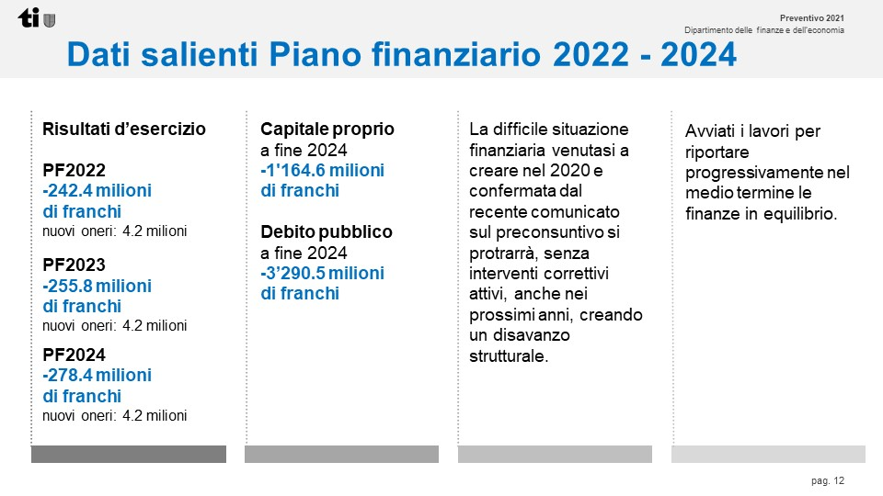

il Piano finanziario indica che senza interventi attivi della politica in ottica 2024/2025 ci sarà un disavanzo strutturale che si sta oggi creando. Il PF si ferma al 2024. Nel 2025 entrerà in vigore la seconda fase della riforma fiscale, già votata dal Parlamento, che evidentemente andrà a pesare ulteriormente sulle cifre stimate. Si realizzassero le cifre nelle dimensioni indicate a PF, il Cantone non riuscirebbe a sopportare questo trend. Avere alla fine del 2024 un miliardo di capitale proprio negativo sarebbe veramente nefasto per le finanze cantonali. Si consideri che se i Comuni cominciassero ad accumulare un capitale proprio negativo, il Cantone imporrebbe loro, per legge, di ammortizzarlo in 4 o 5 anni. Dovesse anche il Cantone iniziare ad ammortizzare il capitale proprio negativo, perché è previsto dalla legge, il disavanzo di 250 mio raddoppierebbe. Ammortizzare un miliardo significa caricarsi di altri 200-250 milioni di franchi. Si entrerebbe in una spirale difficilmente bloccabile. È quanto occorre evitare per non giungere a una situazione in cui servirebbero non solo ritocchi sulla spesa e sulle entrate, ma misure draconiane. Un miliardo e 100 milioni di franchi di capitale proprio negativo è uno scenario da scongiurare: una sua parte sarebbe generata per coprire il disavanzo di gestione corrente e si lascerebbe alle generazioni future un debito senza avere dall'altra parte la sostanza. La difficile situazione finanziaria venutasi a creare nel 2020 è confermata dal Preconsuntivo 2020. Per il 2022 l'obiettivo minimo che il Governo si è posto è di ritornare a un autofinanziamento positivo e restare all’interno di un disavanzo che rispetti il meccanismo del freno ai disavanzi (attorno ai 170/180 milioni di franchi).

Il Governo ha informato la Commissione che è stato avviato un gruppo di lavoro interno all'Amministrazione che sta riflettendo alla preparazione del P2022. Nel frattempo, l’11 novembre 2020, il Consiglio di Stato ha incontrato i partiti di Governo. Informerà in seguito tutte le forze politiche per condividere un metodo di approccio agli obiettivi su cui confrontarsi. Lo scopo è avere, in vista del P2022, il controllo della situazione per rilanciare il Paese.

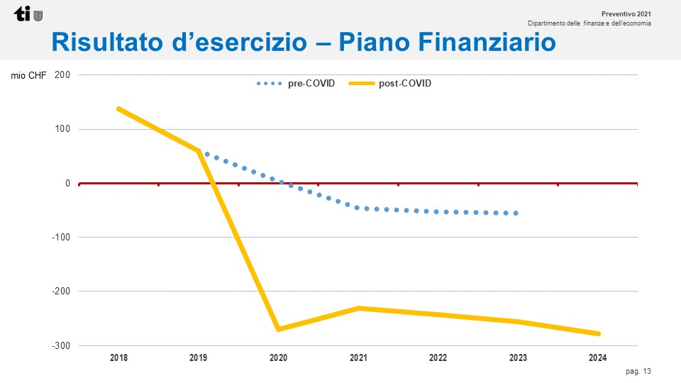

Il grafico che precede proietta i dati di PF. La parte tratteggiata concerne le proiezioni precedenti alla crisi Covid-19. Si osserva che già il Cantone registrava alcune perdite d'esercizio dal 2021 in seguito, calcolate attorno a 50 milioni di franchi e quindi gestibili, tramite anche una semplice entrata straordinaria. La linea gialla concerne la situazione postcovid (situazione a settembre 2020), che indica un deficit strutturale che si sta progressivamente creando e che si intende evitare. Va precisato che l'entrata 2021 della BNS è stata stimata in 84 milioni di franchi. Per gli anni successivi è stata fissata agli ordinari 50 milioni di franchi, perché la BNS non avrà riserve all’infinito da distribuire. Ciò si verificherà oltre all’evoluzione della spesa, che cresce costantemente, e ai ricavi che avranno un rimbalzo. Quest’ultimo non sarà però forte tanto quanto normalmente avviene in seguito a una crisi generale (quale ad esempio la crisi finanziaria scoppiata alla fine del 2006).

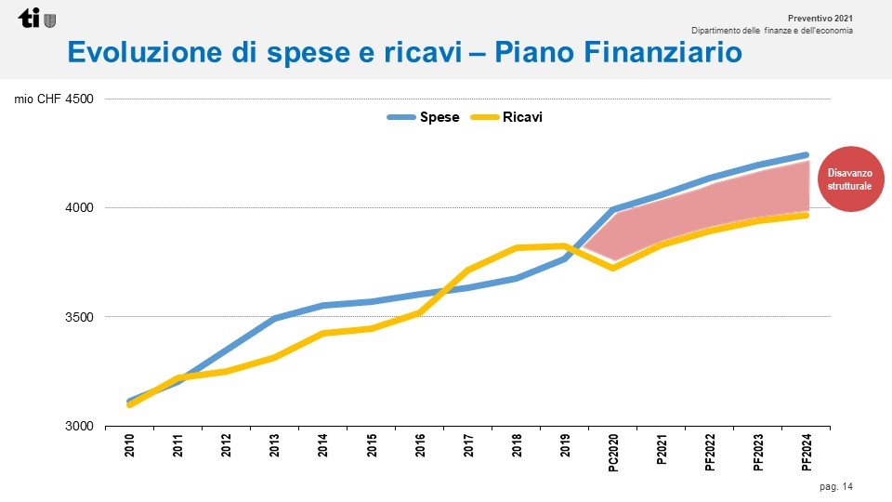

In conclusione, la crisi sanitaria ha generato un importante impatto sulle finanze cantonali. Il 2021 presenta un netto disavanzo di esercizio, nei confronti del quale il Governo non sarà in grado di intervenire a breve termine, perché evidentemente si è ancora nel pieno della crisi. Dal 2022 bisognerà cominciare a riflettere su come rimettere sui binari la situazione.

La piccola riserva di capitale proprio che il Cantone aveva appena ricostituito non è stata sufficiente a compensare i disavanzi previsti. È un monito per il futuro: le riserve tornano in genere utili nei momenti di difficoltà. Il ritorno in negativo del capitale proprio non aiuta. Servirà un intervento attivo della politica per far rientrare il deficit strutturale sul medio termine. Il Governo è consapevole che non sarà possibile raddrizzarlo da un anno all’altro, ma non è pensabile di cumulare le cifre stimate a PF. Queste ultime indicano quanto sia necessario agire sull'evoluzione delle finanze pubbliche e intraprendere un percorso che permetta una progressiva riduzione degli importanti disavanzi di esercizio che si prospettano per ritrovare l'equilibrio finanziario nel medio termine. In una delle prime riunioni post crisi tra Governo e Sottocommissione Finanze, il Consiglio di Stato ha anticipato parte dei dati emersi a P2021 e a PF. Allora si è accennato all’affacciarsi di un debito strutturale attorno ai 150/160 milioni. Attualmente si prevedono disavanzi attorno a 250 mio. Vi fossero anche miglioramenti, un disavanzo strutturale fra i 150 e i 200 milioni andrà messo in conto. Non bisogna illudersi che rientrerà da solo. Il piano finanziario precovid registrava -50 mio di franchi, anche supponendo un margine di errore. Lo scenario postcovid determinerà un’aggiunta di 100/150 milioni di disavanzo. Si giungerà probabilmente, come detto, a un disavanzo strutturale di circa 200 mio, che bisognerà iniziare a correggere, sempre che l’evoluzione pandemica volga al bello e non peggiori.

Nuovi compiti sono stati già bloccati in sede di allestimento del P2021, non solo in termini di attività dei singoli Dipartimenti, ma anche di atti parlamentari e messaggi pendenti che hanno un forte impatto finanziario. Il gruppo di lavoro che si sta occupando del monitoraggio dei conti continuerà l’esercizio in vista della preparazione del P2022 e dell’adeguamento del PF. Ci sarà un’analisi critica anche di tutti gli atti parlamentari e di quanto oggi lo Stato realizza.

Un’analisi della priorità è stata compiuta sino alla presentazione del P2021 a livello dipartimentale. Sarà un esercizio che il Consiglio di Stato riprenderà e che sarà oggetto di un discorso politico organico da parte del collegio governativo. Alcuni progetti o compiti andranno rimandati nel tempo, in attesa che vi sia più luce. Per altri compiti vi sarà probabilmente una rinuncia. Una chiara fotografia della situazione si avrà nella seconda metà del 2021, sperando che il virus a quel momento inizi a scomparire, anche grazie a un vaccino. Più la crisi si protrarrà a causa della presenza del virus, più peserà sull'economia e sugli enti pubblici e più la ripresa sarà difficile.

Considerazioni commissionali
La Commissione gestione e finanze si rende conto che toccare il Preventivo ora sarebbe un esercizio aleatorio, perché ancora non ci sono i mezzi per misurare l’ampiezza e la durata della pandemia e della crisi economica conseguente. Non ci sono i presupposti per porre correttivi al P2021 in tempo utile per poterlo trattare durante la sessione del Gran Consiglio del 14 di dicembre. Gran parte delle spese o discendono da leggi cantonali o da leggi federali o ancora da decisioni prese dal Gran Consiglio. Eventuali proposte di contenimento, per espletare i loro effetti, richiederebbero modifiche di basi legali, in un momento straordinario in cui, tra l’altro, crescono anche i bisogni della popolazione, bisogni a cui bisognerà avere una certa elasticità per potervi rispondere. Anche sul fronte dei ricavi fiscali, la Commissione riconosce che, a meno di modificare basi legali, alcune delle quali recentemente decise del Gran Consiglio, è impossibile influire sensibilmente, perché dipendono dagli utili dell’economia e dai redditi della popolazione.

Alcuni commissari hanno espresso l’opinione che qualche margine di manovra già a P2021 potrebbe esserci. Ritengono che dal messaggio del Governo non si evinca alcun tentativo di riduzione della spesa e hanno proposto misure quali il blocco delle assunzioni, il blocco degli scatti salariali e una riduzione della spesa in ogni Dipartimento dell’1%, allo scopo di attenuare o eliminare l’autofinanziamento negativo.

Altri commissari seguono l’impostazione adottata dal Governo, che volutamente, in un momento di grande incertezza, non ha proposto misure di riequilibrio delle finanze, a parte la sospensione e il rinvio o ancora la rinuncia a nuovi compiti, riproponendosi di affrontare seriamente l’esercizio del riequilibrio in ottica di allestimento del P2022, ma già garantendo la presentazione di un eventuale aggiornamento del P2021 qualora giungessero dati più sicuri. Per la ricerca di spazi di intervento sulle grosse voci (in particolare la voce 36 dei contributi verso enti pubblici e verso terzi), il Governo ha già creato un apposito gruppo di lavoro che è già all’opera.

Altri commissari ancora richiedono sin d’ora l’impegno a prevedere misure proattive a favore delle piccole e medie imprese e a salvaguardia del potere d’acquisto dei cittadini, soprattutto delle fasce più deboli.

Riassumendo, il Preventivo 2021 non soddisfa invero nessuno, ma tutti riconoscono che una sua approvazione in dicembre sia indispensabile per compiere un passo avanti. A seguito soprattutto della discussione commissionale avvenuta il 24 novembre a Mendrisio, tutti o quasi sembrano aver accolto l’idea secondo cui il voler adottare rapidamente misure, che rischiano di essere improvvisate o poco approfondite, potrebbe essere non particolarmente utile, se non addirittura controproducente. Il pericolo è inoltre creare tra le forze politiche contrapposizioni difficili da sanare.

Il Paese si attende che i Poteri dello Stato si diano prova di fiducia e collaborazione reciproca quale segno di stabilità, serietà e speranza condivisa di uscire da questa crisi con equilibrio d’intenti, simmetrie di sacrifici ponderate e coordinate con le numerose misure attive e in via di attivazione dalla Confederazione ed implementazione cantonale.

È pertanto prevalsa la linea tracciata dal Governo, ma a condizioni ben precise, a partire da una maggiore partecipazione attiva delle forze politiche e del Parlamento a quanto seguirà, con lo scopo principale di far fronte ai bisogni della cittadinanza in un periodo di grande incertezza.

Il Governo ha anticipato alla Commissione i termini della sua strategia orientata verso un impulso all’economia e al mantenimento di una politica di investimento alta. Nell’immediato il Governo darà all’Amministrazione l’indicazione di rallentare o posticipare tutti i nice-to-have, ossia il superfluo e il non necessario al funzionamento e al servizio alla popolazione, e di cercare di priorizzare maggiormente la destinazione delle risorse pubbliche, anche cercando semmai di centralizzare o di revocare temporaneamente determinate deleghe di spesa a singoli ufficio o sezioni, per avere una maggiore disciplina e condotta di carattere finanziario.

Interventi più incisivi, che richiederanno tempi maggiori, toccheranno i contribuiti a enti esterni e a terzi. Il Consuntivo 2019 mostra i dati più consolidati a disposizione. Vi figurano spese operative per 3.5 miliardi di franchi, coperti da ricavi operativi pari a più o meno 3.5 miliardi di franchi. Alla fine del 2024, secondo le proiezioni di Piano finanziario, i ricavi aumenteranno a 3.7 mia e le spese operative da 3.5 mia di franchi passeranno a più di 4 mia di franchi. Il Piano finanziario prevede di conseguenza mezzo miliardo di spese correnti cumulate in appena 5 anni. È il dato che più impressiona la Commissione. Le spese del personale aumenterebbero di 80 mio e le spese di trasferimento passerebbero da 1.9 mia a 2.3 mia (+25%).

A mero titolo di esempio, la Commissione sanità e sicurezza sociale sta valutando una riforma nel settore degli anziani che propone di riunire la cura a domicilio e le case anziani in organizzazioni regionali, nell’ottica di coordinare l’offerta e di ottimizzare sia i costi tramite piattaforme di acquisto sia le risorse del personale. La Commissione è consapevole che riorganizzazioni e pianificazioni saranno essenziali e che richiederanno un consenso politico nell’intento del contenimento dei costi.

Le entrate fiscali potrebbero subire ulteriori contrazioni. Oggi, tramite i piani di protezione, le aziende riescono a lavorare, ma manca loro il mercato globale. In Ticino la maggior parte delle grandi industrie, che generano indotto fiscale, opera sul mercato internazionale. Il rischio è che i mercati non riprendano e che le esportazioni stagnino. La loro sorte dipenderà anche dalle decisioni politiche prese dalla Confederazione, ma anche dal Cantone.

Al fine di evitare che i propositi espressi si tramutino in un esercizio alibi al semplice scopo di far approvare il Preventivo 2021 a dicembre, la Commissione gestione e finanze dichiara di essere concorde nell’impegno di partecipare attivamente alla ricerca di misure volte ad abbattere prioritariamente l’autofinanziamento negativo, ma anche a esaminare in tempi brevi le misure di rilancio dell’economia e di sostegno ai cittadini, oggetto del messaggio 7906, già al vaglio della Commissione gestione e finanze, e del messaggio concernente le misure legate ai casi di rigore, che sarà presto sottoposto alla Commissione.

La Commissione intende impegnarsi inoltre a monitorare attentamente l’evoluzione delle finanze pubbliche, prestando attenzione a eventuali aumenti ulteriori di spesa durante il prossimo anno (in particolare nei settori ospedaliero e dei trasporti pubblici). Qualora il disavanzo crescesse ulteriormente, la Commissione contribuirà a trovare misure equilibrate, evitando proposte drastiche e improvvisate di misure che potrebbero comportare pesanti conseguenze sulla cittadinanza e la funzionalità dell’Amministrazione. I gruppi si adopereranno in un esercizio di ricerca del consenso più esteso possibile attorno alle future misure.

Affinché le finanze cantonali siano gestite in maniera più efficace, la Commissione chiede un’accelerazione dell’implementazione dello strumento della gestione per obiettivi, che pian piano si sta concretizzando, e l’utilizzo maggiore di indicatori quantitativi e qualitativi, che permettano di valutare il buon o meno buono funzionamento dell’Amministrazione. La Commissione invita inoltre il Consiglio di Stato a presentare nei tempi più rapidi possibili una proposta di revisione delle norme gestione finanziaria che permettano una gestione più agile e meno farraginosa del budget dello Stato in modo di avvicinarsi ai meccanismi dell’enveloppe budgetaire in uso presso la Confederazione e alcuni Cantoni.

Nel frattempo, il Presidente della Commissione ha rivolto l’invito ai gruppi di verificare nei rispettivi gremi gli atti parlamentari presentati da loro deputati o gruppi di deputati, indicando un ordine di priorità e auspicando il ritiro di quegli atti superati dai fatti.

Per confermare formalmente gli impegni assunti, la Commissione propone di inserire nel Decreto legislativo un nuovo art. 2 che indichi che, entro il 30 giugno 2020, il Consiglio di Stato è chiamato a presentare un messaggio in cui proponga l’aggiornamento del preventivo 2021 indicando un pacchetto di misure volte a raggiungere l’assorbimento dell’autofinanziamento negativo preferibilmente entro il 31 dicembre 2021. Ovviamente restando riservata un’evoluzione critica della crisi sanitaria al di là delle attuali previsioni.

Conclusione
La Commissione gestione e finanze invita il Gran Consiglio ad aderire al Preventivo 2021 e ad approvare il decreto legislativo che lo concerne annesso al presente rapporto e il decreto legislativo concernente la sospensione per il 2021 del meccanismo di freno al disavanzo annesso al messaggio.

Per la Commissione gestione e finanze:
Matteo Quadranti, relatore
Agustoni - Bang (con riserva) - Biscossa (con riserva) -
Caprara - Dadò - Durisch (con riserva) -
Ferrara (con riserva) - Foletti - Gianella Alessandra -
Guerra (con riserva) - Jelmini - Pini

Disegno di

DECRETO LEGISLATIVO
concernente il Preventivo 2021

IL GRAN CONSIGLIO
DELLA REPUBBLICA E CANTONE TICINO

- visto il messaggio 30 settembre 2020 n. 7892 del Consiglio di Stato;
- visto il rapporto 1° dicembre 2020 n. 7892R della Commissione gestione e finanze,

d e c r e t a :

Articolo 1
I ricavi e le spese per l'esercizio 2021 sono preventivati e autorizzati come ai seguenti bilanci preventivi (in franchi):

Conto economico
Totale spese | 4'058'884'900
Totale ricavi | 3'828'179'000
Risultato d'esercizio |  | - 230'705'900
Conto degli investimenti
Uscite per investimenti | 407'111'700
Entrate per investimenti | 148'661'600
Investimenti netti |  | 258'450'100
Conto di chiusura
Investimenti netti |  | 258'450'100
Autofinanziamento |  | - 22'358'800
Risultato totale |  | - 280'808'900

Articolo 2
Il Consiglio di Stato, entro il 30 giugno 2021, presenta al Gran Consiglio un Messaggio d’aggiornamento del Preventivo 2021 contenente proposte di misure equilibrate che, riservata l’evoluzione della crisi pandemica nel primo semestre, finalizzate al raggiungimento di un autofinanziamento non negativo entro il 31 dicembre 2021.

Articolo 3
Il presente decreto legislativo è pubblicato nel Bollettino ufficiale delle leggi ed entra immediatamente in vigore.
Disegno di

DECRETO LEGISLATIVO
concernente la sospensione per il 2021 del meccanismo di freno al disavanzo

IL GRAN CONSIGLIO
DELLA REPUBBLICA E CANTONE TICINO

visto il messaggio 30 settembre 2020 n. 7892 del Consiglio di Stato,

d e c r e t a :

Articolo 1
Per l’anno 2021 è sospeso il vincolo di bilancio previsto dagli articoli 31a e 31b della legge sulla gestione e sul controllo finanziario dello Stato del 20 gennaio 1986 (LGF) concernenti i limiti massimi di disavanzo ammissibili.

Articolo 2
Trascorsi i termini per l’esercizio del diritto di referendum, il presente decreto legislativo è pubblicato nel Bollettino ufficiale delle leggi ed entra in vigore immediatamente.

